Ejemplo de Casos de Uso:
Gestión de un Vídeo-Club∗

1 Diagramas de Casos de Uso

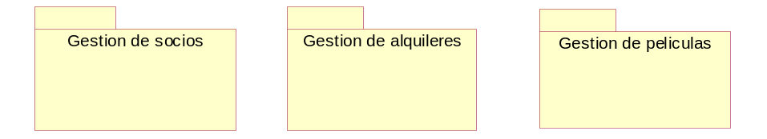
Figura 1: Organización del sistema en paquetes

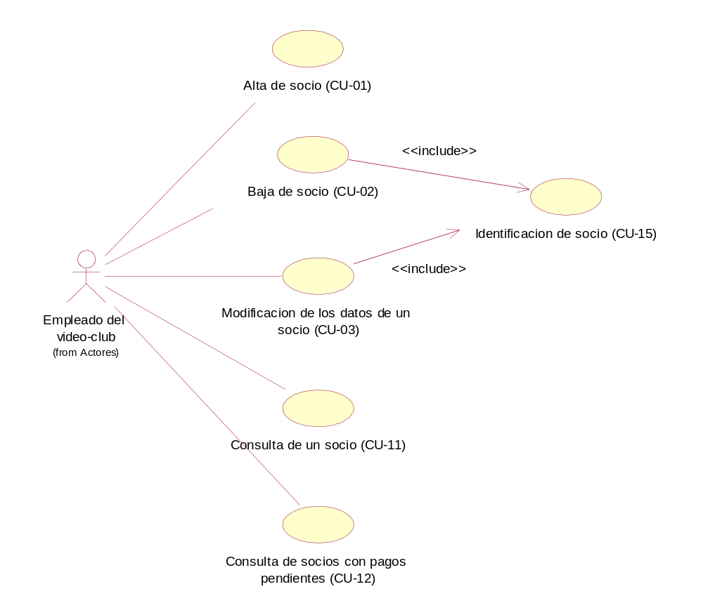
Figura 2: Diagrama Gestión de socios

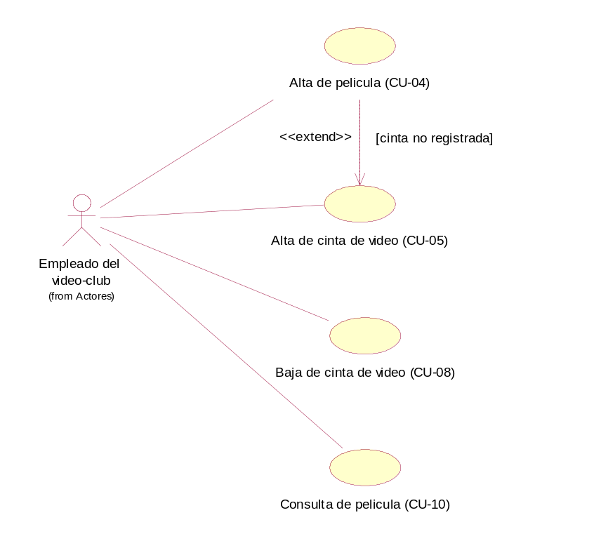
Figura 3: Diagrama Gestión de películas

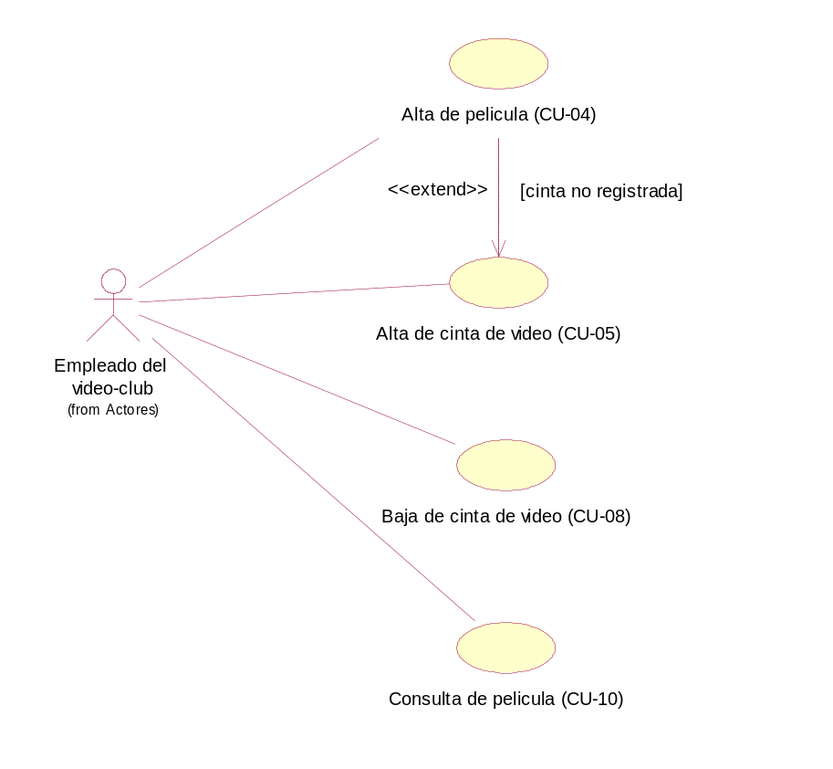
Figura 4: Diagrama Gestión de alquileres

2 Especificaciones de Casos de Uso

Identificador | CU-01
Nombre | Alta de socio
Descripción | Corresponde a la funcionalidad necesaria cuando un nuevo socio solicita el ingreso al video-club
Precondición | El solicitante no es un socio del vídeo–club y tiene su documentación disponible
Secuencia  Normal | Paso | Acción
Secuencia  Normal | 1 | El empleado del vídeo–club solicita al sistema comenzar el proceso de alta de un nuevo socio
Secuencia  Normal | 2 | El sistema solicita los siguientes datos del nuevo socio: nº del DNI, nombre, apellidos, fecha de nacimiento, sexo, dirección y teléfonos de contacto
Secuencia  Normal | 3 | El empleado del vídeo–club solicita los datos requeridos y la documentación al nuevo socio
Secuencia  Normal | 4 | El empleado del vídeo–club comprueba que los datos  del nuevo socio coinciden con los de la documentación aportada
Secuencia  Normal | 5 | El empleado del vídeo–club proporciona los datos requeridos y solicita al sistema que los almacene
Secuencia  Normal | 6 | El sistema almacena los datos proporcionados, imprime el carnet de socio e informa al empleado del vídeo club de que el proceso ha terminado con éxito
Secuencia  Normal | 7 | El empleado del vídeo–club entrega el carnet al nuevo  socio
Postcondición | El solicitante es socio del vídeo–club y el saldo de su cuenta es  0
Excepciones | Paso | Acción
Excepciones | 4 | Si la documentación aportada no es correcta, el empleado del vídeo–club cancela la operación, a continuación este caso de uso termina
Excepciones | 5 | Si el sistema detecta que el nuevo socio ya es socio  del vídeo–club, el sistema informa de la situación al  empleado del vídeo–club permitiéndole modificar los  datos proporcionados, a continuación este caso de uso  continúa
Excepciones | 5 | Si el empleado del vídeo–club solicita cancelar la operación, el sistema cancela la operación, a continuación este caso de uso termina
Rendimiento | Paso | Cota de tiempo
Rendimiento | 4 | 5 segundos
Frecuencia esperada | 10 veces/día
Estabilidad | alta
Comentarios | La frecuencia será mucho mayor durante los dos primeros meses, probablemente 100 veces/día

Identificador | CU-02
Nombre | Baja de socio
Descripción | Se refiere a la funcionalidad ofrecida para poder dar de baja un socio cuando éste lo solicita
Precondición | El solicitante es un socio del vídeo–club y tiene su documentación disponible
Secuencia  Normal | Paso | Acción
Secuencia  Normal | 1 | El empleado del vídeo–club solicita al sistema comen-  zar el proceso de baja de un socio
Secuencia  Normal | 2 | Se realiza el caso de uso CU-15 (Identificación de socio)
Secuencia  Normal | 3 | El empleado del vídeo–club solicita al sistema que elimine la información correspondiente al socio
Secuencia  Normal | 4 | El sistema elimina los datos correspondientes al socio e informa al empleado del vídeo–club de que el proceso ha terminado con éxito
Secuencia  Normal | 5 | El empleado del vídeo–club inhabilita el carnet al socio que se acaba de dar de baja
Postcondición | El solicitante no es socio del vídeo–club
Excepciones | Paso | Acción
Excepciones | 3 | Si el socio tiene pagos pendientes, el sistema el sistema comunica la situación al empleado del vídeo–club y cancela la operación, a continuación este caso de uso termina
Excepciones | 3 | Si el empleado del vídeo–club solicita cancelar la operación, el sistema cancela la operación, a continuación este caso de uso termina
Rendimiento | Paso | Cota de tiempo
Rendimiento | 6 | 1 segundo
Frecuencia esperada | 1 vez/mes
Estabilidad | alta
Comentarios | Si el socio que desea darse de baja tiene un pago pendiente, puede hacer un ingreso por su importe y repetir el proceso de darse de baja

Identificador | CU-03
Nombre | Modificación de los datos de un socio
Descripción | El socio puede solicitar la modificación de sus datos cuando lo estime conveniente
Precondición | El solicitante es un socio del vídeo–club y tiene su documentación disponible
Secuencia  Normal | Paso | Acción
Secuencia  Normal | 1 | El empleado del vídeo–club solicita al sistema comenzar el proceso de modificación de los datos de un socio
Secuencia  Normal | 2 | Se realiza el caso de uso CU-15 (Identificación de socio)
Secuencia  Normal | 3 | El sistema muestra los siguientes datos correspondientes al socio a modificar: nº del DNI, nombre, apellidos, fecha de nacimiento, sexo, dirección y teléfonos de contacto
Secuencia  Normal | 4 | El sistema permite al empleado del vídeo–club modificar los siguientes datos: dirección y teléfonos de contacto
Secuencia  Normal | 5 | El empleado del vídeo–club modifica los datos que el  sistema le permite y solicita al sistema que los almacene
Secuencia  Normal | 6 | El sistema modifica los datos correspondientes al socio e informa al empleado del vídeo–club de que el proceso ha terminado con éxito
Secuencia  Normal | 7 | Si algún dato modificado aparece en el carnet de socio, el sistema imprime un nuevo carnet de socio
Secuencia  Normal | 8 | Si fue necesario imprimir un nuevo carnet de socio, el  empleado del vídeo–club entrega el nuevo carnet al socio e inhabilita el antiguo
Postcondición | La información del socio está actualizada
Excepciones | Paso | Acción
Excepciones | 5 | Si el empleado del vídeo–club solicita cancelar la operación, el sistema cancela la operación, a continuación este caso de uso termina
Rendimiento | Paso | Cota de tiempo
Rendimiento | 6 | 1 segundo
Frecuencia esperada | 1 vez/mes
Comentarios | ninguno

Identificador | CU-04
Nombre | Alta de película
Descripción | Cada vez que se reciba una nueva película ésta debe poder registrarse en el sistema
Precondición | La película no está registrada en el sistema
Secuencia  Normal | Paso | Acción
Secuencia  Normal | 1 | El empleado del vídeo–club solicita al sistema comenzar el proceso de alta de película
Secuencia  Normal | 2 | El sistema solicita los siguientes datos de la nueva película: título, tipo de película, duración, actores principales, director, productora y año de producción
Secuencia  Normal | 3 | El empleado del vídeo–club proporciona los datos requeridos y solicita al sistema que los almacene
Secuencia  Normal | 4 | El sistema almacena los datos proporcionados e informa al empleado del vídeo–club de que el proceso ha terminado con éxito
Postcondición | El sistema ha almacenado la información correspondiente a la  nueva película
Excepciones | Paso | Acción
Excepciones | 4 | Si el sistema detecta que la película ya está registrada, el sistema informa de la situación al empleado del vídeo–club permitiéndole modificar los datos proporcionados, a continuación este caso de uso continúa
Excepciones | 4 | Si el empleado del vídeo–club solicita cancelar la operación, el sistema cancela la operación, a continuación  este caso de uso se cancela
Rendimiento | Paso | Cota de tiempo
Rendimiento | 4 | 1 segundo
Frecuencia esperada | 1 vez/día
Comentarios | Ninguno

Identificador | CU-05
Nombre | Alta de cinta de vídeo
Descripción | El sistema deberá comportarse tal como se describe en el siguiente caso de uso cuando se adquieran nuevas cintas de una  Película
Precondición | Ninguna
Secuencia  Normal | Paso | Acción
Secuencia  Normal | 1 | El empleado del vídeo–club solicita al sistema comenzar el proceso de alta de cinta
Secuencia  Normal | 2 | El sistema solicita que se identifique la película que  contiene la cinta
Secuencia  Normal | 3 | El empleado del vídeo–club identifica la película
Secuencia  Normal | 4 | Si la película no está registrada, se realiza el caso de  uso CU-04 (Alta de película)
Secuencia  Normal | 5 | El sistema solicita el número de cintas de la película a  dar de alta
Secuencia  Normal | 6 | El empleado del vídeo–club proporciona el número de  cintas y solicita al sistema que almacene la información
Secuencia  Normal | 7 | El sistema almacena los datos proporcionados, imprime la etiquetas de identificación de cintas autoadhesivas e informa al empleado del vídeo–club de que el proceso ha terminado con éxito
Secuencia  Normal | 8 | El empleado del vídeo–club pega las etiquetas en las  cintas y las coloca en las estanterías
Postcondición | Las cintas están registradas en el sistema
Excepciones | Paso | Acción
Excepciones | 6 | Si el empleado del vídeo–club solicita cancelar la operación, el sistema cancela la operación, a continuación este caso de uso termina
Rendimiento | Paso | Cota de tiempo
Rendimiento | 7 | 1 segundo
Frecuencia esperada | 1 vez/día
Comentarios | ninguno

Identificador | CU-06
Nombre | Alquiler de cintas de vídeo
Descripción | El sistema deberá comportarse tal como se describe en el siguiente caso de uso cuando un socio solicite alquilar una o más cintas de vídeo
Precondición | Ninguna de las cintas a alquilar está registradas como alquiladas
Secuencia  Normal | Paso | Acción
Secuencia  Normal | 1 | El empleado del vídeo–club solicita al sistema comenzar el proceso de alquiler de cintas de vídeo
Secuencia  Normal | 2 | Se realiza el caso de uso CU-15 (Identificación de socio)
Secuencia  Normal | 2 | El sistema solicita que se identifiquen las cintas que desean alquilar
Secuencia  Normal | 3 | El empleado del vídeo–club identifica las cintas y solicita al sistema que registre el alquiler
Secuencia  Normal | 4 | El sistema almacena la información de los alquileres y comunica al empleado del vídeo–club que el proceso de registro ha terminado con éxito
Secuencia  Normal | 5 | Si el socio decide pagar al contado, el sistema imprime el ticket con el importe correspondiente y registra el pago como un ingreso en la cuenta del socio
Secuencia  Normal | 6 | Si el socio decide pagar a cuenta, el sistema registra el cargo en la cuenta del socio
Postcondición | Las cintas a alquilar están registradas como alquiladas y la cuenta del socio está actualizada
Excepciones | Paso | Acción
Excepciones | 3 | Si alguna de las cintas está registrada como alquilada, el sistema comunicar la situación al empleado del vídeo–club y excluir la cinta del alquiler, a continuación este caso de uso continúa
Excepciones | 3 | Si el empleado del vídeo–club solicita cancelar la operación, el sistema cancela la operación, a continuación este caso de uso termina
Rendimiento | Paso | Cota de tiempo
 | 4 | 1 segundo
Frecuencia esperada | 50 veces/día
Comentarios | ninguno

Identificador | CU-07
Nombre | Devolución de cintas de video
Descripción | El sistema deberá comportarse tal como se describe en el siguiente caso de uso cuando un socio solicite devolver una o  más cintas de vídeo
Precondición | Todas las cintas a devolver están registradas como alquiladas
Secuencia  Normal | Paso | Acción
Secuencia  Normal | 1 | El empleado del vídeo–club solicita al sistema comen-  zar el proceso de devolución de cintas de vídeo
Secuencia  Normal | 2 | El sistema solicita que se identifiquen las cintas que se desean devolver
Secuencia  Normal | 3 | El empleado del vídeo–club identifica las cintas y solicita al sistema que registre su devolución
Secuencia  Normal | 4 | El sistema registra las devoluciones
Secuencia  Normal | 5 | Si alguna cinta ha sido devuelta fuera de plazo, el sistema registra la multa correspondiente como un cargo en la cuenta del socio
Secuencia  Normal | 6 | Si el socio decide pagar al contado, el sistema imprime el ticket con el importe correspondiente y registra el pago como un ingreso en la cuenta del socio
Secuencia  Normal | 7 | Si el socio decide pagar a cuenta, el sistema registra el cargo en la cuenta del socio
Postcondición | Las cintas a alquilar están registradas como alquiladas y la cuenta del socio está actualizada
Excepciones | Paso | Acción
Excepciones | 3 | Si alguna de las cintas está registrada como alquilada, el sistema comunicar la situación al empleado del vídeo–club y excluir la cinta del alquiler, a continuación este caso de uso continúa
Rendimiento | Paso | Cota de tiempo
 | 4 | 1 segundo
Frecuencia esperada | 50 veces/día
Comentarios | ninguno

Identificador | CU-08
Nombre | Baja de cinta de vídeo
Descripción | El sistema deberá comportarse tal como se describe en el siguiente caso de uso cuando el empleado del vídeo–club lo considere oportuno
Precondición | La cinta está registrada en el sistema
Secuencia  Normal | Paso | Acción
Secuencia  Normal | 1 | El empleado del vídeo–club solicita al sistema comenzar el proceso de baja de cinta de vídeo
Secuencia  Normal | 2 | El sistema solicita que se identifique la cinta a dar de  baja
Secuencia  Normal | 3 | El empleado del vídeo–club identifica la cinta a eliminar y solicita al sistema que la dé de baja
Secuencia  Normal | 4 | El sistema registra la baja de la cinta e informa al empleado del vídeo–club de que el proceso ha terminado con éxito
Secuencia  Normal | 5 | El empleado del vídeo–club elimina la cinta de las estanterías
Postcondición | La cinta no está registrada en el sistema
Excepciones | Paso | Acción
Excepciones | 3 | Si el sistema no tiene registrada ninguna cinta con la  identificación proporcionada, el sistema comunica al  empleado del vídeo–club la situación, a continuación  este caso de uso termina
Excepciones | 3 | Si el empleado del vídeo–club solicita cancelar la operación, el sistema cancela la operación, a continuación este caso de uso termina
Rendimiento | Paso | Cota de tiempo
Rendimiento | 4 | 1 segundo
Frecuencia esperada | 1 vez/mes
Comentarios | ninguno

Identificador | CU-09
Nombre | Ingreso a cuenta
Descripción | El sistema deberá comportarse tal como se describe en el siguiente caso de uso cuando un socio solicite hacer un ingreso en su cuenta
Precondición | El socio tiene disponible su carnet
Secuencia  Normal | Paso | Acción
Secuencia  Normal | 1 | El empleado del vídeo–club solicita al sistema comenzar el proceso de ingreso en cuenta
Secuencia  Normal | 2 | El sistema solicita que se identifique al socio y se indique la cantidad a ingresar
Secuencia  Normal | 3 | El empleado del vídeo–club proporciona al sistema la Identificación del socio y la cantidad a ingresar
Secuencia  Normal | 4 | El sistema registra el ingreso e informa del nuevo saldo
Secuencia  Normal | 5 | El empleado del vídeo–club comunica al socio su nuevo saldo
Postcondición | El saldo de la cuenta del socio está actualizado
Excepciones | Paso | Acción
Excepciones | 3 | Si el empleado del vídeo–club solicita cancelar la operación, el sistema cancela la operación, a continuación este caso de uso termina
Rendimiento | Paso | Cota de tiempo
 | 4 | 1 segundo
Frecuencia esperada | 5 veces/día
Comentarios | Mientras no se implemente se puede hacer que todos los pagos sean al contado

Identificador | CU-10
Nombre | Consulta de una película
Descripción | El sistema deberá comportarse tal como se describe en el siguiente caso de uso cuando el empleado del vídeo–club lo considere oportuno
Precondición | Ninguna
Secuencia  Normal | Paso | Acción
Secuencia  Normal | 1 | El empleado del vídeo–club solicita al sistema comenzar el proceso de consulta de los datos de una película
Secuencia  Normal | 2 | El sistema solicita que se identifique la película a consultar
Secuencia  Normal | 3 | El empleado del vídeo–club identifica la película a consultar
Secuencia  Normal | 4 | El sistema muestra los siguientes datos correspondientes a la película: título, tema, año de producción, actores principales, nombre de la productora y número de cintas disponibles
Secuencia  Normal | 5 | Si el empleado del vídeo–club solicita la impresión de  los datos, el sistema imprime los datos de la película
Postcondición | La información correspondiente a la película consultada no ha  cambiado
Excepciones | Paso | Acción
Excepciones | 3 | Si el empleado del vídeo–club solicita cancelar la operación, el sistema cancela la operación, a continuación este caso de uso termina
Rendimiento | Paso | Cota de tiempo
Rendimiento | 4 | 1 segundo
Frecuencia esperada | 1 vez/día
Comentarios | ninguno

Identificador | CU-11
Nombre | Consulta de un socio
Descripción | El sistema deberá comportarse tal como se describe en el siguiente caso de uso cuando el empleado del vídeo–club lo considere oportuno
Precondición | ninguna
Secuencia  Normal | Paso | Acción
Secuencia  Normal | 1 | El empleado del vídeo–club solicita al sistema comenzar el proceso de consulta de los datos de un socio
Secuencia  Normal | 2 | El sistema solicita que se identifique al socio
Secuencia  Normal | 3 | El empleado del vídeo–club proporciona los datos de  identificación al sistema
Secuencia  Normal | 4 | El sistema muestra la siguiente información asociada  al socio: nombre, apellidos, dirección, números de teléfono, alquileres pendientes y saldo de su cuenta
Secuencia  Normal | 5 | Si el empleado del vídeo–club solicita la impresión de  los datos, el sistema imprime los datos del socio
Postcondición | Ninguna
Excepciones | Paso | Acción
Excepciones | 3 | Si el empleado del vídeo–club solicita cancelar la operación, el sistema cancela la operación, a continuación este caso de uso termina
Excepciones | 5 | Si el sistema no tiene registrado ningún socio con la  identificación proporcionada, el sistema comunica al  empleado del vídeo–club la situación, a continuación  este caso de uso termina
Rendimiento | Paso | Cota de tiempo
Rendimiento | 4 | 1 segundo
Frecuencia esperada | 5 veces/día
Comentarios | El formato de visualización de los datos está pendiente de definición

Identificador | CU-12
Nombre | Consulta de socios con pagos pendientes
Descripción | El sistema deberá comportarse tal como se describe en el siguiente caso de uso cuando el empleado del vídeo–club lo considere oportuno
Precondición | ninguna
Secuencia  Normal | Paso | Acción
Secuencia  Normal | 1 | El empleado del vídeo–club solicita al sistema comenzar el proceso de consulta de los socios con pagos pendientes
Secuencia  Normal | 2 | El sistema muestra una lista ordenada por cantidad  pendiente con la siguiente información por cada socio:  nombre, apellidos, cantidad total pendiente y detalle  de las cantidades pendientes
Secuencia  Normal | 3 | Si el empleado del vídeo–club solicita la impresión de  los datos, el sistema imprime la lista
Postcondición | Ninguna
Excepciones | Paso | Acción
Excepciones | -- | --
Rendimiento | Paso | Cota de tiempo
Rendimiento | 2 | 5 segundos
Frecuencia esperada | 1 vez/semana
Comentarios | ninguno

Identificador | CU-13
Nombre | Consulta de las películas alquiladas un día determinado
Descripción | El sistema deberá comportarse tal como se describe en el siguiente caso de uso cuando el empleado del vídeo–club lo considere oportuno
Precondición | Ninguna
Secuencia  Normal | Paso | Acción
Secuencia  Normal | 1 | El empleado del vídeo–club solicita al sistema comenzar el proceso de consulta de las películas alquiladas un día determinado
Secuencia  Normal | 2 | El sistema solicita la fecha del día que se quiere consultar, proponiendo la del día actual
Secuencia  Normal | 3 | El empleado del vídeo–club proporciona la fecha del día determinado al sistema
Secuencia  Normal | 4 | El sistema muestra una lista ordenada por número de alquileres con la siguiente información: título y tema de cada película y número de alquileres en el día determinado
Secuencia  Normal | 5 | Si el empleado del vídeo–club solicita la impresión de los datos, el sistema imprime la lista
Postcondición | La información sobre las películas no ha cambiado
Excepciones | Paso | Acción
Excepciones | 3 | Si el empleado del vídeo–club solicita cancelar la operación, el sistema cancela la operación, a continuación este caso de uso termina
Rendimiento | Paso | Cota de tiempo
 | 4 | 5 segundos
Frecuencia esperada | 1 veces/día
Importancia | importante
Urgencia | hay presión
Comentarios | ninguno

Identificador | CU-14
Nombre | Consulta de los socios más rentables
Descripción | El sistema deberá comportarse tal como se describe en el siguiente caso de uso cuando el empleado del vídeo–club lo considere oportuno
Precondición | Ninguna
Secuencia  Normal | Paso | Acción
Secuencia  Normal | 1 | El empleado del vídeo–club solicita al sistema comenzar el proceso de consulta de los socios más rentables
Secuencia  Normal | 2 | El sistema solicita el periodo de selección: última semana, último mes, último año o siempre
Secuencia  Normal | 3 | El empleado del vídeo–club proporciona el periodo de selección al sistema
Secuencia  Normal | 4 | El sistema muestra una lista ordenada por cantidad de alquileres realizados con la siguiente información: número de socio, nombre, apellidos, teléfono y número de alquileres realizados en el periodo indicado
Secuencia  Normal | 5 | Si el empleado del vídeo–club solicita la impresión de los datos, el sistema imprime la lista
Postcondición | La información sobre los socios no ha cambiado
Excepciones | Paso | Acción
Excepciones | 3 | Si el empleado del vídeo–club solicita cancelar la operación, el sistema cancela la operación, a continuación este caso de uso termina
Rendimiento | Paso | Cota de tiempo
 | 4 | 5 segundos
Frecuencia esperada | 1 vez/día
Comentarios | Si el periodo es siempre, el tiempo de respuesta puede ser muy alto

Identificador | CU-15
Nombre | Identificación de socio
Descripción | El sistema deberá comportarse tal como se describe en el siguiente caso de uso durante la realización de los casos de uso:  CU-02 Baja de socio  CU-03 Modificación de datos de un socio  CU-06 Alquiler de cintas de vídeo
Precondición | El socio tiene su documentación disponible
Secuencia  Normal | Paso | Acción
Secuencia  Normal | 1 | El sistema solicita que se identifique al socio
Secuencia  Normal | 2 | El empleado del vídeo–club solicita el carnet de socio
Secuencia  Normal | 3 | El empleado del vídeo–club proporciona los datos de  identificación al sistema
Secuencia  Normal | 4 | El sistema muestra los números de teléfonos que el socio proporcionó cuando se dio de alta
Secuencia  Normal | 5 | El empleado del vídeo–club solicita al socio que le confirme alguno de los números de teléfono registrados en el sistema
Secuencia  Normal | 6 | El empleado del vídeo–club confirma la identidad del  socio al sistema
Postcondición | Ninguna
Excepciones | Paso | Acción
Excepciones | 3 | Si el sistema detecta que el supuesto socio no es socio del vídeo–club, el sistema comunica al empleado  del vídeo–club la situación, a continuación este caso  de uso aborta
Excepciones | 5 | Si el socio no conoce ningún número de teléfono registrado en el sistema y no puede demostrar su identidad, el empleado del vídeo–club retiene el carnet de socio y cancela la operación, a continuación este caso de uso aborta
Excepciones | 5 | Si el socio no conoce ningún número de teléfono registrado pero puede demostrar su identidad por otros  medios, el empleado del vídeo–club le recuerda los números de teléfonos que proporcionó cuando se dio de alta, a continuación este caso de uso continúa
Rendimiento | Paso | Cota de tiempo
Rendimiento | -- | --
Frecuencia esperada | 50 veces/día
Comentarios | ninguno



